**10.1 法律为我们护航**

**教学目标：**

知识目标：认识法律对未成年人特殊保护；知道对未成年人实施特殊保护的法律和四道防线；懂得什么是家庭保护、学校保护、社会保护和司法保护，善于用法律保护自己的合法权益

能力目标：运用保护未成人合法权益的相关法律，给予未成年人特殊关爱和保护

情感态度价值观目标：认识法律对青少年的关爱，增强权利意识，自觉履行义务的意识

**重点**：法律对未成年人特殊保护的原因；知道对未成年人实施特殊保护的法律和四道防线

**难点**：四种保护，善于用法律保护自己

1. 他们的选择

导入：

假如人生是一道选择题

人的一生有无数次选择的机会

一首喜欢的歌

一件喜欢的衣服

一本可以打发时间的书

有些选择，无伤大雅，我们可以随心喜欢的去做

有些选择，一念地狱，但法律早已在一旁悄悄保护着我们

假如人生是一套选择题

你，会如何选择？

活动一：

常识我先知

法律为我们护航，这里的“我们”指的是谁？

未成年人：在我国，未成年人是指未满十八周岁的公民。

活动二：

展示：

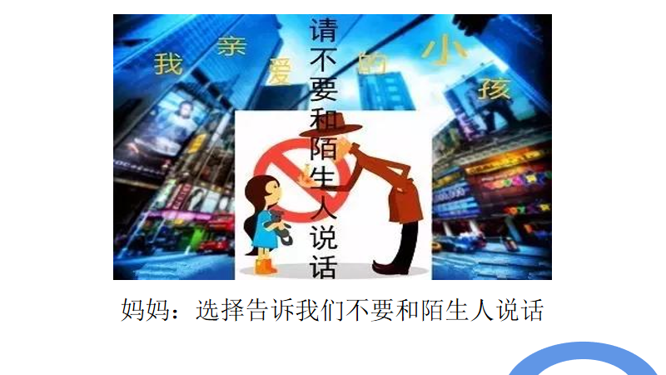

未成年人自身情况：未成年人身心发展尚不成熟，自我保护能力较弱，辨别是非能力和自我控制能力不强，容易受到不良因素的影响和不法侵害，需要给予特殊的保护。（P96D1J2）

未成年人面临的社会现状：社会上依然存在有一些危害未成年人成长的现象。（补充）

活动三：

展示：

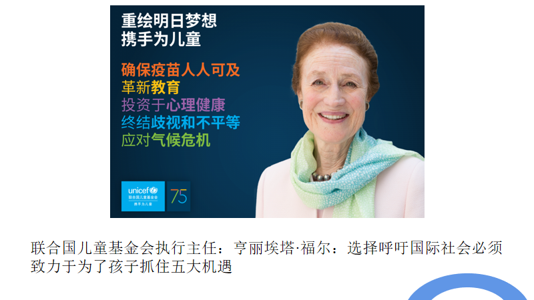

算一算：

第七次人口普查0—14岁：253，383，938人

北京科兴中维生物技术有限公司生产的新冠疫苗：200元\剂，共需2针。给这些儿童全部接种疫苗，共需多少钱？

答案：101，353，575，200元

（一千零十三亿五千三百五十七万五千两百元）

思考：

联合国儿童基金会为什么呼吁要花如此财力人力保障未成年人安全？

人类未来需要：未成年人的生存和发展事关人类的未来，对未成年人给予特殊关爱和保护，已经成为人类的共识，保护未成年人的合法权益，是人类文明和社会进步的应有之义。（P97D1）

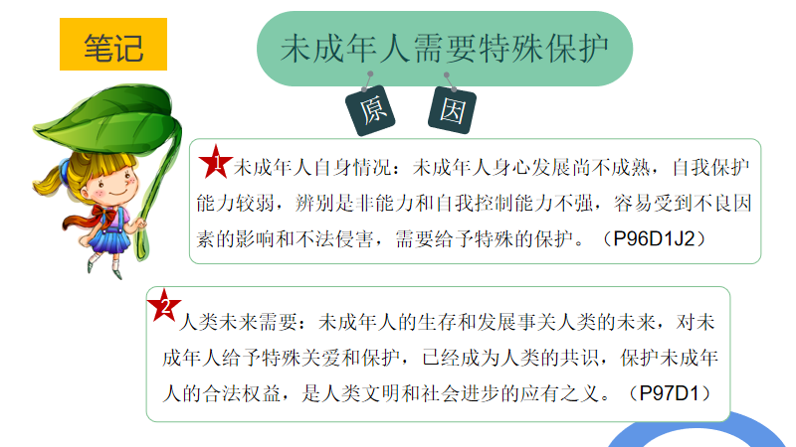

1. 我们的选择

我们是否已经尝试保护未成年人？

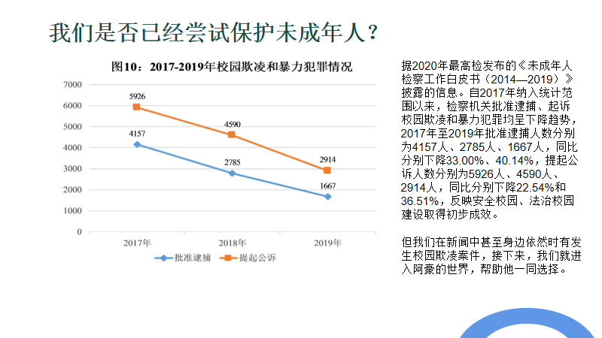

视频切入：这是发生在计算机考试后寝室里的故事，阿豪和他的室友们即将成年，明明应该相对成熟懂法的他们，却依然发生了让人痛心的事件。

今天，就请我们“懂法不在年高”的同学们来帮帮这几位大哥哥吧！

播放视频：你会怎么做？

演一演：请同学们根据素材包中《中华人民共和国未成年人保护法》的相关法条，完成情景模拟——阿豪接下来这么做。

要求：以前后桌四人为一小组，小组长作为代表抽签选择阿豪接下来行动的情境，小组选择若干条法条作为参考，讨论4分钟后班级内部进行展示。

注：小组可走下位置进行排练。

思考：

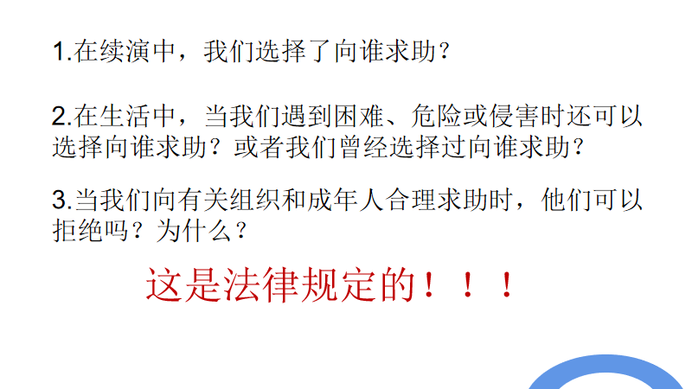

活动：

《中华人民共和国未成年人保护法》中规定了对未成年人进行保护的六大部分。通过昨天的预习，聪明的你一定已经熟记了六大部分分别是什么保护，让我们来试着背一背吧！

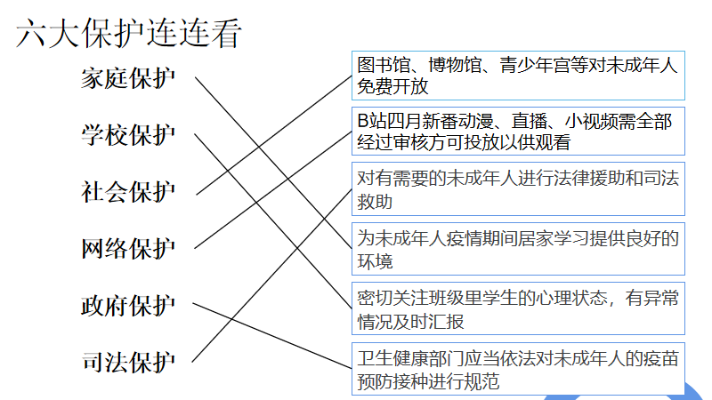

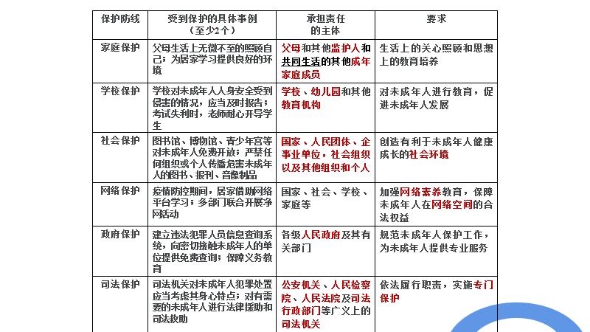

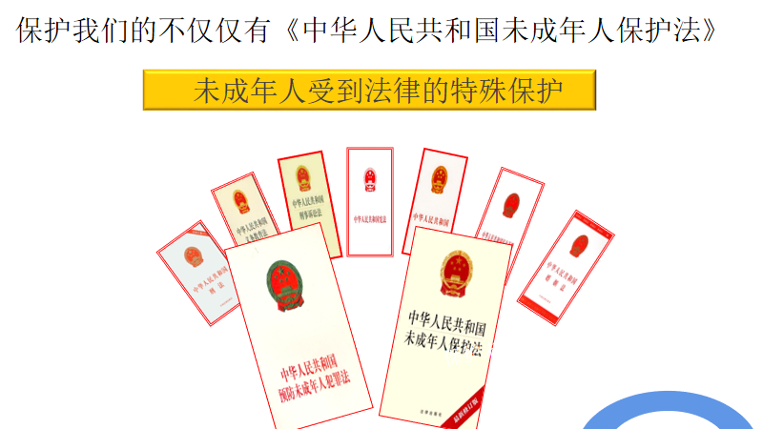

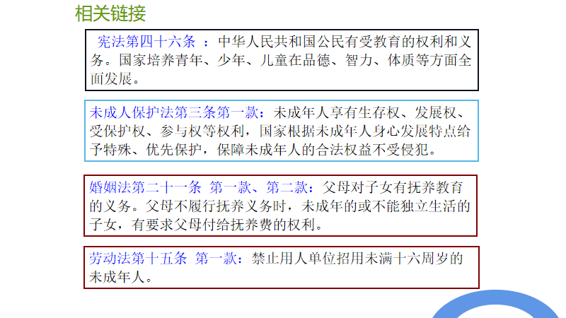

辩一辨：《中华人民共和国宪法》第三十三条规定：“中华人民共和国公民在法律面前一律平等”

未成年人受到法律的特殊保护，是不是违背了“法律面前一律平等”的原则？

考虑到未成年人的特殊身心情况，对未成年人的特殊保护恰恰是法律对未成年人权利的补足，是在践行法律面前人人平等的公平性原则，而非违背。

1. 法律为我们护航

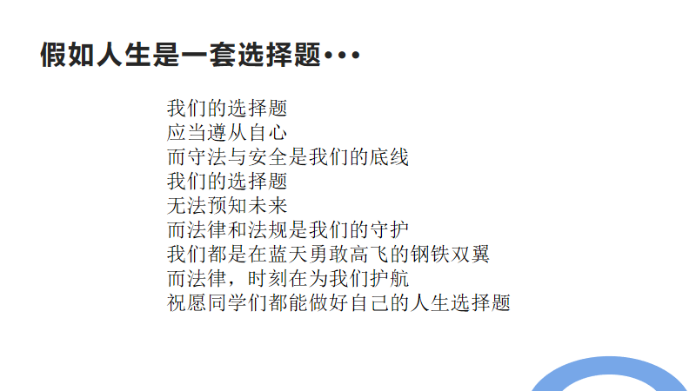

1. 让人生选择更容易

以小组为单位，每个小组选择六大保护中的一项，结合我们的亲身经验，对校园内部及校园周边存在有可能导致我们受到伤害的内容进行记录，并提出整改倡议。

作业;

修改并合并各项保护内容，以班级为单位面向社会撰写倡议书，并发送至各平台。